Lunes 30 de septiembre

“ATRÉVETE A PINTAR A JESÚS
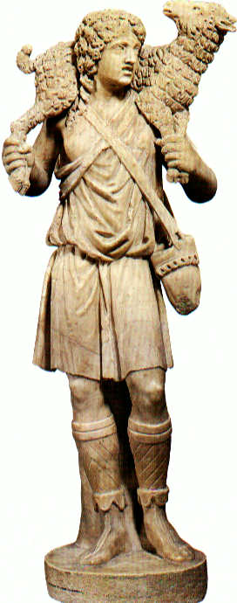
Buenos días. ¿Sabías que no tenemos ningún retrato de Jesús?
En la época en la que él vivió no existía la cámara de fotos y nadie pedía pintar un retrato en un cuadro. Los únicos retratos que se hacían era de los emperadores y siempre eran haciendo estatuas.
Así que de Jesús no se hizo ningún cuadro ni ninguna estatua, porque él no era emperador sino una persona normal y corriente que trabajaba arreglando puertas y haciendo chapucillas en las paredes y los tejados.
Seguro que ahora te preguntarás... ¿entonces por qué sabemos que tenía barba y pelo largo? ¿Y cómo han hecho para hacer las películas y los cuadros donde vemos a Jesús?
Pues muy sencillo. En realidad, cuando los primeros discípulos de Jesús quisieron dibujarle, nunca pensaron en un retrato, sino en dibujar lo que para ellos era Jesús.
Ellos le querían tanto que querían que todo el mundo supiera que era muy bueno y que cuidaba de todos. Y recordaban que Jesús había dicho que él era como un pastor bueno que cuida de sus ovejas con cariño.
Por eso, el primer dibujo de Jesús no tenía ni barba ni pelo largo. Sino que lo dibujaron como un pastor bueno que lleva una oveja en los hombros. Por eso, también se hicieron estatuas del Pastor bueno. Para que quien las viera se acordase de Jesús y de que él es el Buen Pastor.
¿Y si a ti te dijeran que pintaras a Jesús y lo que es para ti? ¿Cómo lo harías?
¡Atrévete a pintar a Jesús!
BUENOS DÍAS ORACIÓN: Dios te salve María

Martes 1 de octubre

ATRÉVETE A PINTAR A JESÚS (2ª parte)
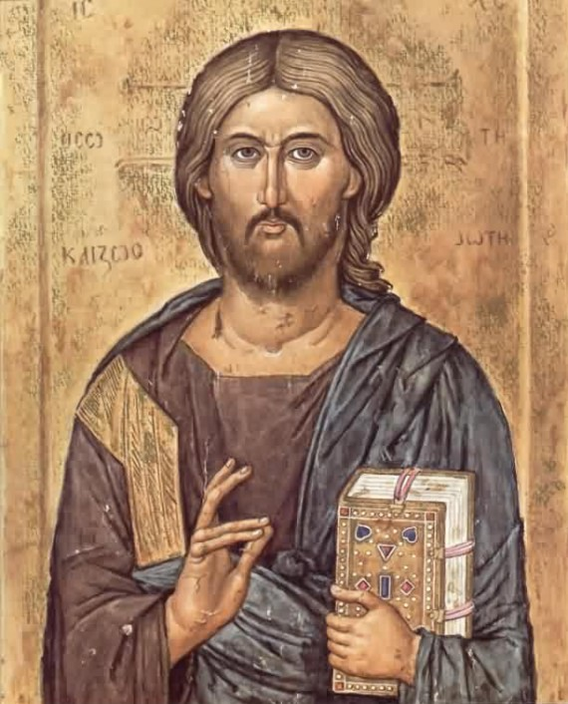
Buenos días. ¿Te acuerdas que ayer decíamos que no tenemos ningún retrato de Jesús y que el primer dibujo que tenemos de él es el de un Buen Pastor?
Pues atentos porque hoy os voy a contar por qué siempre lo vemos en los dibujos y en las películas con pelo largo y barba.
En primer lugar, porque los estudios arqueológicos han sacado restos de la época de Jesús y documentos en los que se dice que las personas que se dedicaban a predicar la Palabra de Dios y que eran considerados maestros, no se afeitaban y se dejaban el pelo largo. Así todo el mundo los reconocía.
Por eso, como sabemos que Jesús se dedicaba a predicar la Palabra de Dios y que además le consideraban un maestro, pues podemos pensar que tenía barba y pelo largo.
De esta manera, cuando en un cuadro veamos que el pintor pinta a Jesús con el pelo y la barba, en realidad nos está diciendo que Jesús es Maestro y que sus palabras son importantes.
A partir de ahora, cuando veas un cuadro de Jesús fíjate a ver si lo pintan así.
BUENOS DÍAS ORACIÓN: Padre nuestro

Miércoles 2 de octubre
ATRÉVETE A PINTAR A DIOS
Buenos días. Si en los días anteriores veíamos lo difícil que es pintar el retrato de Jesús. Imagínate el de Dios, que es irrepresentable.
Bueno, pues hubo un gran pintor que se atrevió a hacerlo y lo hizo en la Capilla Sixtina en el Vaticano. Se trata de Miguel Ángel Buonarroti y pintó muchas escenas en las que aparece Dios, pero quizás una de las más famosas es la escena en la que Dios aparece creando al hombre.
Miguel Ángel eligió la composición y el tamaño y el gesto cuidadosamente para lanzar un claro mensaje:
- En la escena Dios y el hombre ocupan el mismo espacio y tamaño, pues Miguel Ángel quiso decir con ello que Dios deja su espacio de libertad al hombre sin invadir su libertad y su autonomía.
- Dios aparece con la mano y el dedo extendido hacia el hombre mostrando así su preocupación e interés por él. Sin embargo el hombre deja su dedo caer dejando entre Dios y el hombre una diminuta distancia.
- Para Miguel Ángel esta distancia y este gesto es muy importante, pues representa la época en la que vivía. Una época en la que el hombre empieza a descubrir su libertad pero que, a la vez, empieza a distanciarse de Dios.
- Bastaría extender, con un leve gesto, nuestro dedo,
para recorrer la pequeña distancia que nos separa
de quien tiene un proyecto de amor para nosotros.
Bastaría la voluntad de querer volver a sentir el tacto
de esa mano que nos creó por amor,
para volver a sentirnos en contacto con Dios.
BUENOS DÍAS
ORACIÓN: Padre nuestro

Jueves 3 de octubre

ETXEA: UNA CASA COMÚN
Etxea, en euskera, quiere decir casa.
Y "Etxea" es el título de un disco del músico Kepa Junkera, un acordeonista que desde hace años salió de su casa para explorar tierras y encontrar nuevos sonidos, mezclarlos y hacer varios descubrimientos. Entre ellos hizo los siguientes:
... que las diversas culturas son capaces de entenderse a través de la música
... que las distintas músicas comparten un mismo lenguaje
... y que las distintas lenguas pueden entenderse a través de la música
Por eso, en su disco ha reunióo canciones que le cantaban a él cuando era niño o que escuchaba en las romerías de las fiestas de los pueblos.
Luego buscó la colaboración de una larga lista de cantantes y músicos que ni hablaban euskera ni conocían las canciones y les ha dado plena libertad para realizar sus interpretaciones.
Y ha resultado que podemos escuchar a Miguel Bosé, una de las muchas voces invitadas a "Etxea" junto a Lluís Llach, Luis Eduardo Aute, Víctor Manuel, Ana Belén, Miguel Ríos, María del Mar Bonet, Santiago Auserón, Loquillo, Andrés Calamaro, Dulce Pontes, Ginesa Ortega o Soledad Giménez, entre otros.
Con este proyecto, un ejemplo de colaboración, de apertura y de interculturalidad, Kepa ha mostrado que lo que a veces se utiliza como instrumento de división puede convertirse en instrumento de entendimiento y colaboración a través de la música.
Como escribe el gran Saramago en el cedé: Kepa Junkera ha formado un pueblo músico donde están representados todos los pueblos del mundo, como si fuese una casa común". Enhorabuena por la iniciativa
FRASE DEL DÍA: No hay judío ni griego; no hay esclavo ni libre; no hay hombre ni mujer; porque todos sois uno en Cristo Jesús.
ORACIÓN: Dios te salve María
Viernes 4 de octubre

FRANCISCO SE ATREVIÓ A CONFIAR
Un campo de batalla. No hace falta imaginar mucho: Soldados bien preparados para la batalla contra musulmanes, usando el nombre de Dios como excusa y las armas como remedio para lograr objetivos políticos y económicos. Discusiones dentro del propio bando por ver quién se queda después con los honores y el mejor territorio... y es que después de la batalla habrá que repartirse el pastel.
Sólo que esta situación, no muy diferente a la actual, tiene como escenario el pasado. La Edad Media... hace 800 años... ¡Las Cruzadas! Una larga lista de batallas para conquistar, y apropiarse de la llamada Tierra Santa... Imagínate la escena.
Pues bien. Ahí, en medio de todo eso, casi desapercibido, como para morirte de la risa, va un loco y no se le ocurre más que traspasar la frontera, adentrarse en tierra de nadie y decir que va a hablar con el sultán Melik-el-Kamil. Es decir, el enemigo.
Y allá va el loco, convencido de que no tenía nada que perder... tan campante, sin armas ni escudo, convencido de que le iba a escuchar. Y así fue... el sultán se quedó asombrado del pobre loco, capaz de arriesgarse de esa manera y de acercarse como un hombre de paz, tolerante y abierto al diálogo, tratándole, no como enemigo, sino como amigo. Ese pobre loco se acababa de saltar todos los muros y torreones sin librar ninguna batalla, había traspasado fronteras que ningún general había conseguido.
Y todo porque en sus ojos no había fronteras que defender ni enemigos que matar.
En sus ojos sólo había una persona: Jesús de Nazaret. Y un horizonte: cada persona es un hermano a quien amar. El pobre loco fue, para todos, como una gota de agua.
Una gota totalmente transparente en un mundo oscurecido por el humo de los incendios y la sangre de las heridas. Una gota de agua fresca en medio de un desierto abrasador.
El pobre loco era una gota de paz en medio de las continuas lluvias de batallas y largos periodos de guerra. El pobre loco era una gota de agua sacada del pozo de la ternura y del amor de Dios: era Francisco de Asís
FRASE DEL DÍA: “Paz a vosotros”
ORACIÓN: PADRE NUESTRO
Lunes, 7 de octubre

ATRÉVETE A SER REGALO

Hay cientos de ocasiones en que no sabemos qué regalar.
¿No os ha pasado nunca?
Puede ser porque la persona sea difícil de contentar,
o porque no la conocemos lo suficiente...
y es precisamente en estos casos donde más se demuestra
que a lo mejor deberíamos preocuparnos por conocerla mejor
y saber así sus gustos.
Al final... colonia, libro, perfume, pañuelos, pack de DVDs....
que vete tú a saber si le gustará o utilizará.
Por eso que....
¿qué mejor regalo para las personas a las que queremos
que regalarles nuestra cercanía,
nuestra preocupación,
nuestro interés por sus inquietudes y gustos,
nuestra escucha...?
En definitiva...
¿qué mejor regalo que nosotros/as mismos/as
o que el hecho de hacerle sentir a la otra persona
que ella es un regalo para nosotros?
¡Hazte regalo! ¡Seguro que serás original!
FRASE DEL DÍA: Gratis lo recibisteis, dadlo gratis. (Mateo 10, 8)
BUENOS DÍAS
Martes, 8 de octubre

DONDE NO PUEDEN LAS FUERZAS... PUEDE EL CORAZÓN
Comprometerse a construir algo nuevo no es fácil.
Se requiere constancia, esfuerzo, sacrificio...
...y cantidad de palabras que cada día, lamentablamente,
van desapareciendo del vocabulario de nuestra vida.
Quizás esta historia, que escuché hace unos años,
te haga reflexionar durante este día:
"En cierta ocasión, una anciana fue en peregrinación a un lejano santuario situado en una montaña, en plena estación de lluvias.
De camino, se detuvo en una posada para pedir alojamiento y pasar la noche antes de comenzar el ascenso a la montaña sagrada.
No podrá trepar por el resbaladizo barro de la montaña con este tiempo. Es imposible, le dijo el posadero.
Será muy fácil -contestó la anciana-. Mi corazón lleva años allí.
Ahora sólo es cuestión de llevar mi cuerpo."
Piénsalo: ningún esfuerzo, ningún sacrificio es grande...
cuando te lleva a la meta que siempre has soñado;
cuando sabes que vas a alcanzar el objetivo
que siempre has tenido en el corazón.
FRASE DEL DÍA: «Te basta mi gracia; la fuerza se realiza en la debilidad»
ORACIÓN Dios te salve María
Miércoles, 9 de octubre
PAU GASOL, UN DEPORTISTA SOLIDARIO

Para muchos el deporte es una filosofía de vida, una forma de comprender al otro, de compartir ideales... Quizás por ello, sean muchos los deportistas que se unen a campañas solidarias y prestan su imagen y su tiempo a una buena causa. Es el caso de Pau Gasol, un deportista de élite y un solidario de altura: acaba de llegar de visitar a los niños sirios refugiados en Irak.
Lleva diez años siendo Embajador de UNICEF, recorriendo esos rincones del mundo que han sido castigados por la barbarie de un guerra o maltratados por la furia de la naturaleza..
En 2007 compartió con jóvenes angoleños su pasión por el baloncesto y aprovechó su viaje al país africano para rodar el documental «Mensajeros del Sur». do en Sudáfrica.
En 2010 volvía a África, su destino fue Etiopía. El motivo de su viaje era luchar contra la malnutrición y dar forma a «Escuelas para África» que persigue la escolarización de millones de niños.
Ese mismo año se metió en la piel de un niño africano, Kimbo. Formaba parte de la campaña «Mi nombre es Kimbo» para animar a los ciudadanos a comprometarse con la supervivencia infantil.
A lo largo de estos diez años, mantiene su compromiso con la infancia. Su última aportación como Embajador fue este verano cuando visitó el campamento de Domiz, en Irak, para conocer de primera mano la dura realidad a la que se enfrentan los refugiados sirios y, especialmente, los niños. No hay que olvidar que es la mayor tragedia humanitaria tras Ruanda.
FRASE DEL DÍA: Lo que hagáis a uno de estos pequeños, a mí me lo hacéis.
ORACIÓN Dios te salve María
Jueves, 10 de octubre
LA FUNDACIÓN FÉLIX IÑURRATEGI

Quizás no conozcas a Félix Iñurrategi ni a su hermano Alberto. Son dos jóvenes guipuzcoanos amantes del montañismo y la escalada. Félix emprendió hace muchos años la aventura de subir a las catorce cimas de los montes más altos del mundo. Los que tienen más de ocho mil metros.
Félix murió bajando del Gasherbrum II, pero Alberto siguió con la aventura y lo consiguió convirtiéndose en el décimo hombre en subir los catorce ochomiles de nuestro planeta.
Pero la aventura más hermosa es la que iniciaron al darse cuenta de la vida que llevaban los sherpas que les ayudaban en sus expediciones.
Por eso crearon la fundación Félix Iñurrategi. Para ayudar a la escolarización y el futuro de los hijos de los sherpas.
En este vídeo puedes conocer algo más de la fundación:
http://www.dailymotion.com/video/xa2pa7_la-fundacion-felix-inurrategi-en-el_sport

FRASE DEL DÍA: El que tenga dos túnicas, que se las reparta con el que no tiene; y el que tenga comida, haga lo mismo
ORACIÓN Padre nuestro

Viernes, 11 de octubre
UN LUGAR POCO CONOCIDO

Hay un lugar, poco conocido, donde toda le belleza que contemplas
no te cabe en los ojos.
Es un lugar que te cautiva desde el primer instante...
Sientes que es el rincón de tu vida,
como si siempre hubieras estado allí,
como si una parte de ti hubiera nacido en él...
Este rincón, muy poco explorado,
es de los pocos que el ser humano no ha logrado estropear y en él
aún encuentras la tranquilidad necesaria para descansar, para disfrutar...
Es el lugar en el que experimentas la libertad que necesitas,
el silencio que te habla, las palabras que te dicen mucho,
las preguntas que no te hacen en ningún sitio,
las respuestas a las preguntas que no te haces.
Es el lugar donde siempre se te acoge, donde siempre se te escucha,
donde reír, llorar, gritar, callar...
Es el lugar en el que vivimos, nos movemos y existimos
... ese lugar, que no es otro, para los que creemos en Él, sino el corazón de Dios.

FRASE DEL DÍA: Cuando vayas a rezar, entra en tu rincón escondido y, cerrada la puerta, habla a tu Padre que está en lo secreto; y tu Padre, que ve en lo escondido te recompensará. (Mateo 6,6)
ORACIÓN Padre nuestro

